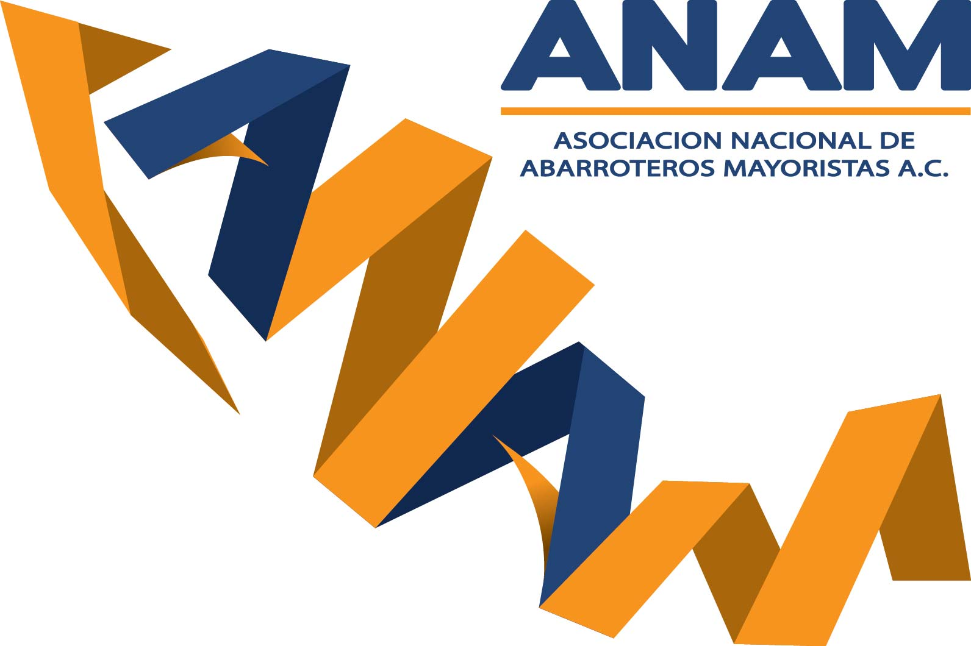
CDMX, diciembre del 2018

Expo Venta ANAM 2018
4, 5 y 6 de septiembre, Puebla, Puebla

ANAM invita a productores y prestadores de servicios a participar como expositores en su magno evento de negocios para tener relaciones comerciales con abarroteros mayoristas y prospectar nuevos clientes potenciales que están ávidos de negociar durante tres días.

En ANAM (Asociación Nacional de Abarroteros Mayoristas) representamos a 140 abarroteros mayoristas que están distribuidos en todo el territorio de México y quienes venden en sus negocios alrededor de 72,800 sku´s que llegan a 635,000 pequeñas tiendas y a los consumidores finales.

Al igual, representamos a ANDIVYL (Asociación Nacional de Distribuidores de Vinos y Licores) en donde reunimos a los 40 distribuidores más grandes del país quienes comercializan vinos, bebidas con diferentes grados de alcohol y licores; así como productos gourmet y conservas.

Somos parte importante de la cadena de suministro que abastece a todo México en todos los Estados y sustento de miles de familias.

Todas nuestras empresas afiliadas son orgullosamente mexicanas, quienes han venido estableciendo y creciendo sus negocios durante tres generaciones logrando tener una gran presencia en la venta de productos de gran relevancia, llegando a ser el canal que mayor crecimiento posee, por encima de otros canales teniendo más del 1.9% del PIB Nacional.

Las empresas que conforman la ANAM, tienen por objetivo comprar productos y servicios que les demandan sus negocios con los que hacen frente a la demanda de la población y también de recursos que requieren para si mismos.

Esto último hace referencia a que la empresas mayoristas, no solo venden sino que consumen para sus propios negocios un sin fin de productos y servicios como racks, sistemas tecnológicos, bolsas, sistemas de recolección de divisas, llantas para sus enormes flotillas, básculas para el pesado de mercancías, montacargas que utilizan para desplazar sus mercancías de tráilers hacia y desde los almacenes, compra de unidades de distintos tonelajes (motocicletas, autos pequeños, camionetas, camiones, tráilers, etc), refacciones para todas ellas; entre miles de otros productos y servicios.

Es por todo lo anterior que ANAM creó hace ya más de 21 años un foro de negocios denominado EXPO VENTA ANAM, en donde reunimos a empresas productoras como a los socios mayoristas abarroteros. Este magno centro de negocios es el único de su tipo en el que se realizan cierre de negociaciones y venta ente ambas partes.

Un piso de venta que dura tres días intensos de trabajo, pero que, reflejan unas ventas de aproximadamente $60,000 millones de pesos.

Es un espacio en el que pueden proyectarse nuevos clientes así como de reafirmar lazos con los ya conocidos para seguir intercambiando dentro de sus negocios los productos ofertados.

Expo Venta ANAM ha venido creciendo durante todos estos año y no se ha detenido nunca, siempre con la participación de empresas nuevas y de aquellas que todos estos años han estado convencidos que los abarroteros mayoristas son un negocio noble y fructífero que incrementa su participación en el mercado todos los años y que saben que 20 años son solo el comienzo.

Actualmente EXPO VENTA ANAM tiene un área de 15,000m2 en la que tienen presencia más de 300 empresas con más de 4,000 marcas ofrecidas a los mayoristas que negocian directamente y cierran negocios con altos ejecutivos con poder de decisión.

Cabe mencionar que este no es un foro abierto al público sino dirigido a los miembros integrantes de esta asociación (ANAM) quienes recorren sus pasillos para ver a los proveedores conocidos y conocer a los nuevos que se presentan, todos ellos con innovaciones, precios y promociones atractivas. Por lo consiguiente la gente que asiste son gerentes y dueños, y permanecen negociando, logrando una afluencia de mas de 5,000 participantes.

Exclusivamente el último día se permite el acceso a empresas que tienen algún negocio relacionado con los abarrotes con el fin de que conozcan de primera mano, los productos nuevos que se lanzan al mercado en este foro.

Expo Venta ANAM, el centro de negocios mas redituable en México, para empresas productoras, de servicios internacionales y mayoristas lo invita a participar para incrementar sus ventas.

Será un gusto contar con su presencia y listos a negociar!!

Iñaki Landáburu
Presidente Ejecutivo
ANAM / ANDIVYL

Ignacio Ramírez No. 20, oficina 201, Col. Tabacalera, C.P. 06030, CDMX.
Tels. 01 (55) 5592-5155; 5592-5159, 5592-5160; fax 5592-5158
inaki.landaburu@anam.org.mx

